SISTEMA DE RESERVA DE LABORATÓRIO
Engenharia de Software I · Projeto Integrador · DCET

Gestão do Processo

1. Metodologia Adotada
A equipe adotou o Kanban como metodologia de desenvolvimento, com o quadro gerenciado na ferramenta Trello.

Justificativa
- Fluxo contínuo de entrega: o projeto nasceu de uma entrevista real com o administrador dos laboratórios (Rafael), e os requisitos foram sendo refinados e reordenados à medida que novas informações surgiam — um fluxo contínuo com repriorização constante se encaixa melhor nesse cenário do que sprints fechadas com escopo travado.
- Equipe pequena e com dedicação não uniforme ao longo da semana: o Kanban permite que cada membro puxe o próximo item do backlog assim que tiver disponibilidade, sem depender do início/fim de uma sprint.
- Simplicidade de ferramenta: o Trello foi a ferramenta que a equipe escolheu devido a alguns membros já a conhecerem, reduzindo a curva de aprendizado do processo em si.

2. Backlog do Produto
O backlog abaixo consolida as User Stories descritas na documentação de requisitos (US01–US10 em documentacao.md), com a priorização MVP / Desejável / Futuro definida na Seção 5 desse documento, e a coluna atual de cada item no quadro Trello.
ID | User Story | RF | Prioridade | Coluna no quadro
US01 | Como professor, quero solicitar o agendamento de um laboratório em dia/horário específicos, para garantir o uso do espaço para minha disciplina. | RF03 | MVP | [preencher]
US03 | Como monitor, quero solicitar o uso de um laboratório, para realizar atividades de monitoria no horário necessário. | RF05 | MVP | [preencher]
US04 | Como administrador, quero visualizar e avaliar as solicitações pendentes, para decidir quais agendamentos serão confirmados. | RF08 | MVP | [preencher]
US06 | Como membro da comunidade acadêmica, quero consultar a agenda dos laboratórios sem login, para saber quais horários estão livres. | RF10 | MVP | [preencher]
US02 | Como professor, quero cancelar um agendamento já feito, para liberar o laboratório caso não possa mais utilizá-lo. | RF04 | Desejável | [preencher]
US05 | Como administrador, quero bloquear um laboratório ou horário específico, para impedir solicitações em caso de imprevisto. | RF09 | Desejável | [preencher]
US07 | Como administrador, quero que o sistema aplique automaticamente a prioridade (colegiado > aula > extensão > externa) em conflitos. | RF11 | Desejável | [preencher]
US09 | Como coordenador de colegiado externo, quero registrar minha solicitação via memorando, para ser tratada na hierarquia correta. | RF13 | Desejável | [preencher]
US08 | Como administrador, quero registrar o check-in de uso do laboratório, para saber quando um agendamento aprovado ficou vago. | RF12 | Futuro | [preencher]
US10 | Como professor, quero reservar previamente os dias fixos de aula no semestre, para não repetir a solicitação semanalmente. | RF14 | Futuro | [preencher]

3. Evidência do Fluxo de Trabalho
Estrutura do quadro Kanban utilizado no Trello:
Coluna | Significado | Limite de WIP
A Fazer (Backlog) | Itens já detalhados (User Story + critérios de aceitação), prontos para entrar em desenvolvimento, mas ainda não iniciados. | —
Em Andamento | Item sendo implementado no momento por um ou mais membros da equipe. | [definir, ex.: 2]
Em Revisão / Teste | Código implementado, aguardando revisão do colega e/ou execução dos testes automatizados. | [definir, ex.: 2]
Concluído | Item revisado, testado e integrado — corresponde a uma US pronta e demonstrável. | —

Prints do quadro

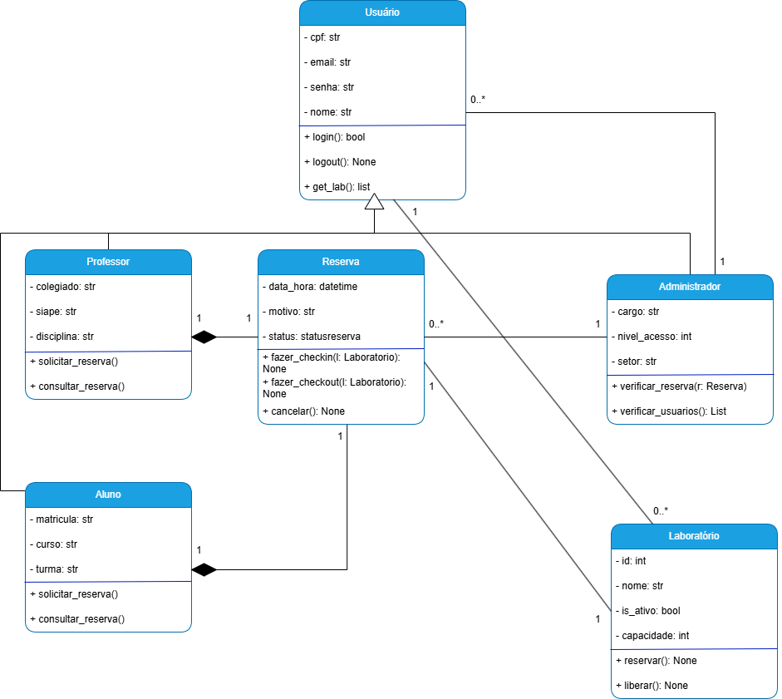

Entrevista
Pergunta 1: Como funciona os agendamentos do lab atualmente?
Os agendamentos são feitos de modo a reservar para o professor pelo semestre inteiro. Esses se informam e são informados, a respeito de disciplina e laboratório por exemplo, pelo e-mail.
- A respeito das chaves: cada professor tem uma chave, colegiados de fora devem pegar a chave diretamente com o Rafael.
Pergunta 2: Em caso de imprevistos, como fica a questão dos horários reservados?
Professor que não puder comparecer no horário que ele agendou, torna o laboratório agendado vago.
Pergunta 3: Qual a principal dificuldade em administrar os agendamentos atualmente?
Situações em que professores querem usar o laboratório sem solicitar agendamento prévio.
Pergunta 4: Professores tem acesso a agenda dos laboratórios?
Deveria estar disponibilizada no site do curso para livre visualização, mas não está no momento
Pergunta 5: Seria uma boa funcionalidade permitir professores agendarem os laboratórios por conta própria?
Não é viável. É melhor, para cada solicitação, ter um coordenador ou administrador para avalia-las e dar baixa
- Nota: Nossa aplicação deve atender mais os usuários administradores
- Sugestão do Rafael: professor solicitante deve informar seu colegiado e o motivo do agendamento para o administrador
Pergunta 6: Seria uma boa funcionalidade os professores logarem com seus e-mails constitucionais?
Rafael sugeriu login específico para coordenadores e administradores dos laboratórios (login adm.) e para professores e alunos (usuários regulares) - funcionalidade já determinada por nós para acrescentar ao sistema
Pergunta 7: E se duas pessoas solicitam o mesmo laboratório?
Será agendado pela ordem de prioridade:
- Colegiado
- Aula
- Extensão
- Atividades externas
Pergunta 8: check-in é necessário para nosso sistema?
Sim, atualmente a administração dos laboratórios ocorre via planilha
Dados adicionais:
- Só o Rafael no momento cuida da administração dos laboratórios
- Solicitações externas devem ser feitas via memorando

Registro de elicitação de requisitos
Como evidência complementar do processo, a entrevista realizada com o administrador dos laboratórios (documento entrevista.md) registra a origem das principais regras de negócio do sistema — por exemplo, a ordem de prioridade em conflitos de horário (colegiado > aula > extensão > atividades externas) e a necessidade de check-in, que vieram diretamente das respostas do entrevistado.

4. Lições Aprendidas
Reflexão da equipe sobre o processo de desenvolvimento (10–15 linhas):
A entrevista real com o Rafael deu clareza imediata sobre as regras de prioridade, evitando retrabalho no backlog; o Kanban permitiu ajustar o escopo do MVP sem precisar "quebrar" uma sprint em andamento].
O que deu errado:
O que faríamos diferente:

